**Manual de usuario**

**Sistema de parqueadero Sware Life**

**Juan Carlos Vega Velandia**

**Carlos Giovanny Hernández**

**David Sebastian Peña Zambrano**

**Jhohan Arley Vaca Medina**

**SENA**

**Centro de Electricidad, Electrónica y Telecomunicaciones (CEET)**

**Análisis y Desarrollo de Sistemas de Información**

**BOGOTA, 2017**

**Tabla de contenidos.**

1. **Objetivo………………………………………………………………………………………………..**
2. **Introducción………………………………………………………………………………………….**
3. **Desarrollo de manual de usuario……………………………………………………………**
   1. **Registro en el sistema…………………………………………………………………………….**
   2. **Inicio de sesión………………………………………………………………………………………**
   3. **Consultar datos de usuario……………………………………………………………………..**
   4. **Modificar datos y contraseña……….…………………………………………………………**

**1. Objetivo**

El objetivo de este manual tiene como fin darle es dar conocimiento sobre el uso del software Sware Life, en este manual podremos encontrar un paso a paso sobre el uso fácil del software para el usuario.

**Objetivo especifico**

Implementar el sistema de información en el parqueadero de la institución y dar conocimiento al usuario sobre el uso correcto de este.

**2. Introducción.**

La finalidad que tiene este manual es de proporcionar una información de cómo funciona el sistema que se está desarrollando, de forma detallada para su correcto y fácil uso para el Usuario.

**3.. Desarrollo del sistema.**



**3.1 Registro en el sistema**: El usuario debe seleccionar la opción ‘registrarme’ y completar los campos con sus datos personas y los requeridos.

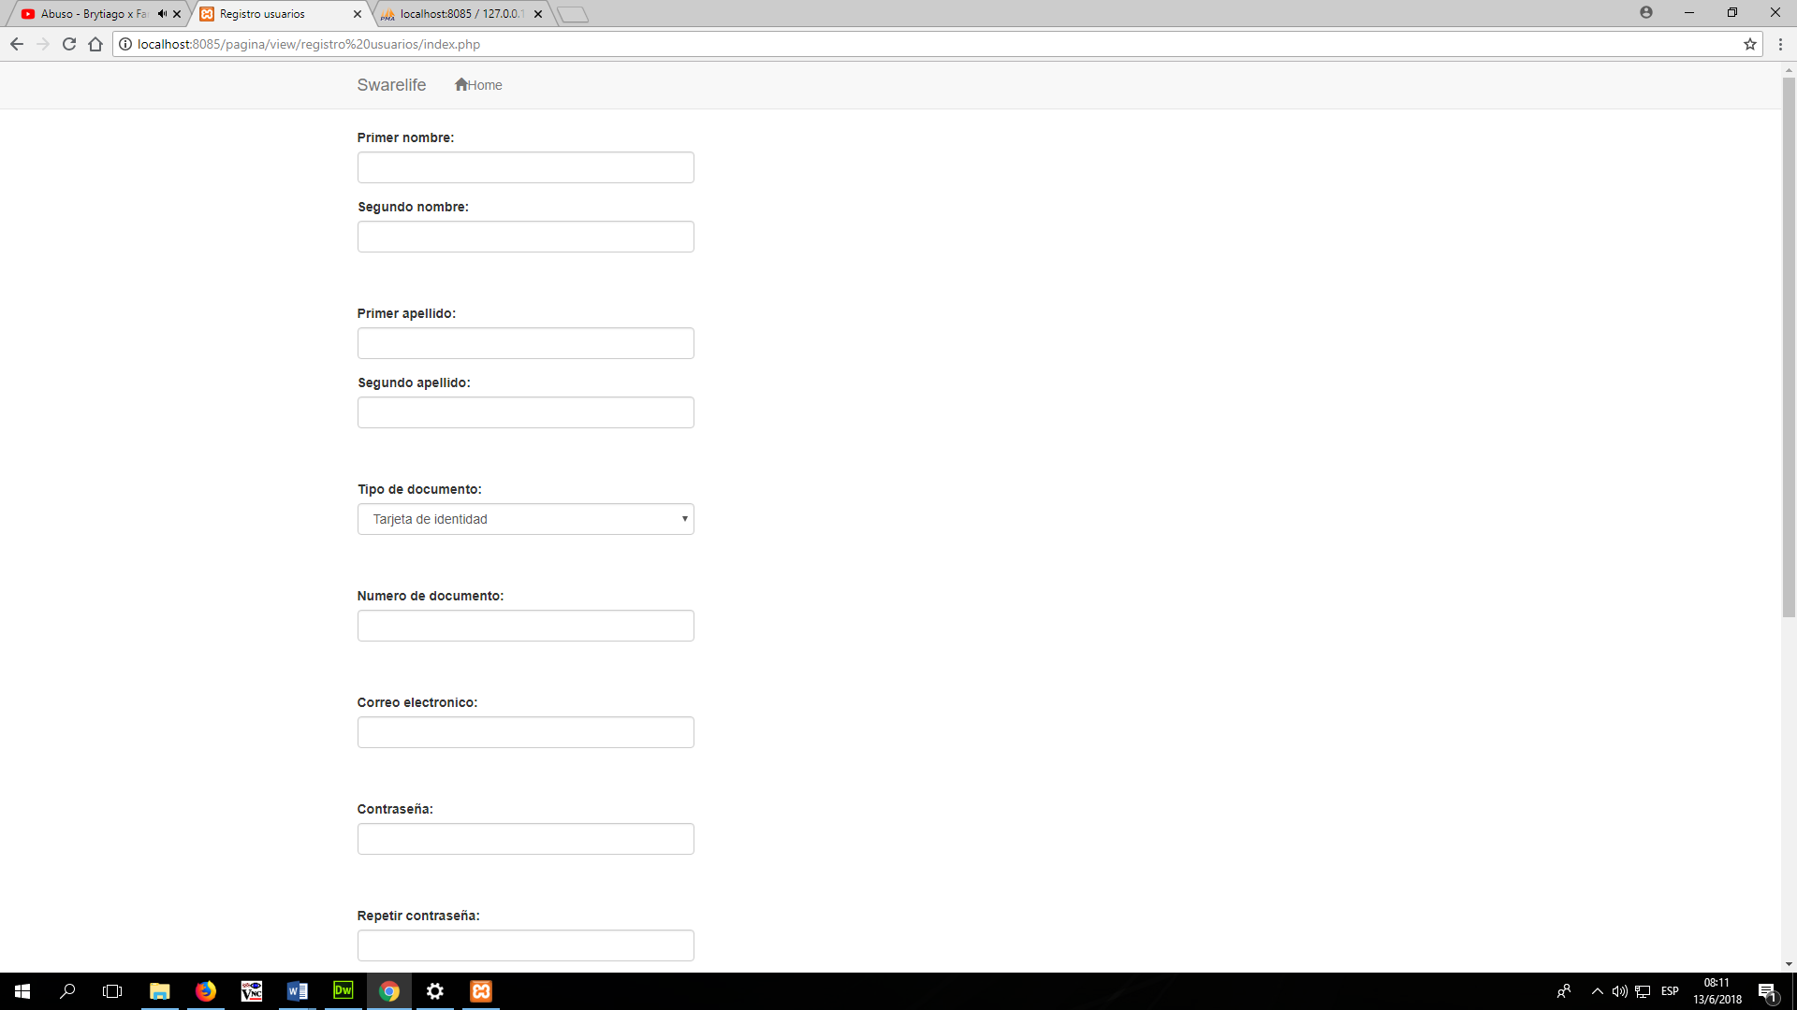

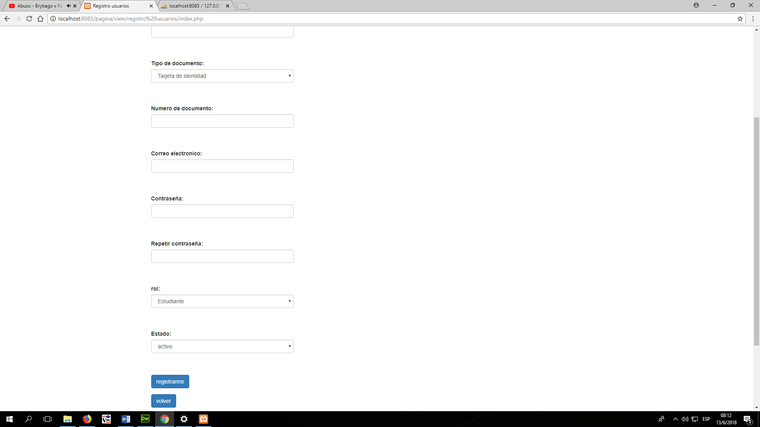

**3.2 Inicio de sesión**: El usuario debe seleccionar la opción ‘Ingresar’ y completar los datos requeridos por el sistema para poder tener un inicio de sesión exitoso.

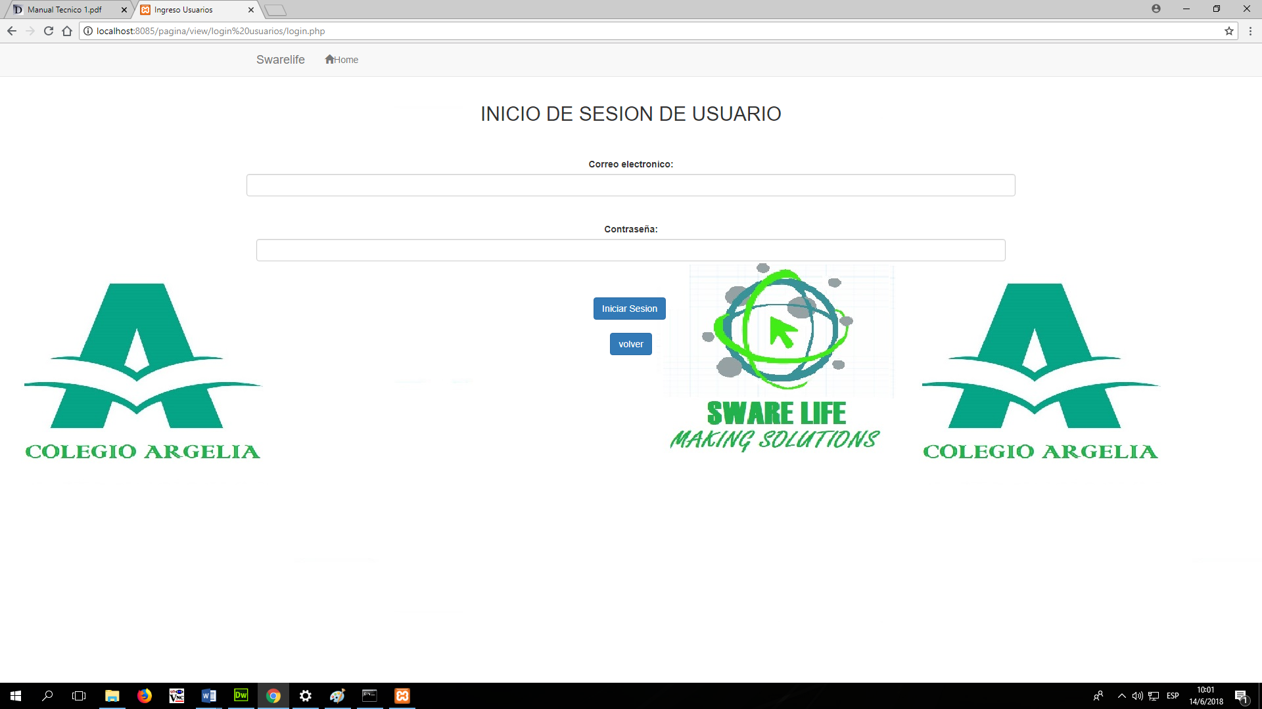

**3.3 Consultar datos de usuario**: El usuario puede consultar sus datos ingresados al sistema.

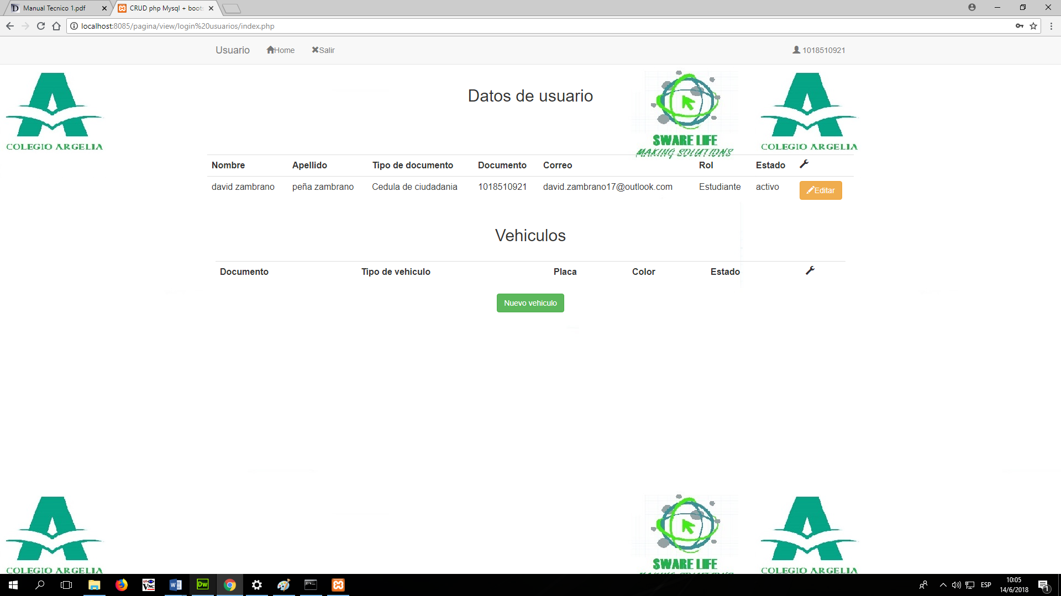

**3.4 Modificar datos y contraseña**: El usuario debe seleccionar la opción ‘Editar’, luego de esto el usuario puede modificar sus datos y contraseña.

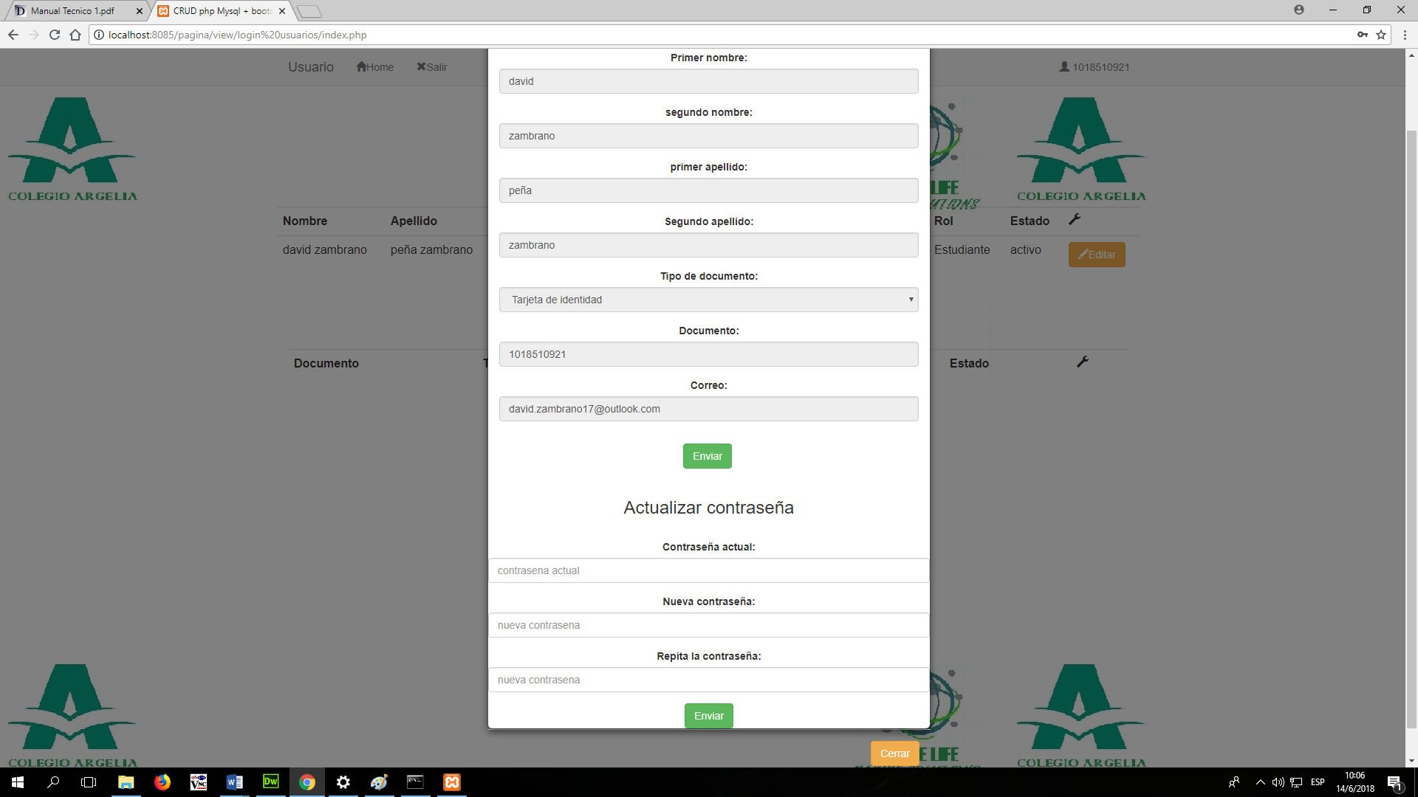

**3.5 Ingreso de nuevo vehiculo**: El debe seleccionar la opción ‘Nuevo vehiculo’ y debe completar los campos de datos requeridos por el sistema y debe seleccionar el campo enviar.

